1．(2015·乌鲁木齐一诊)
INCLUDEPICTURE "W459.TIF" \* MERGEFORMAT INCLUDEPICTURE "W459.TIF" \* MERGEFORMAT 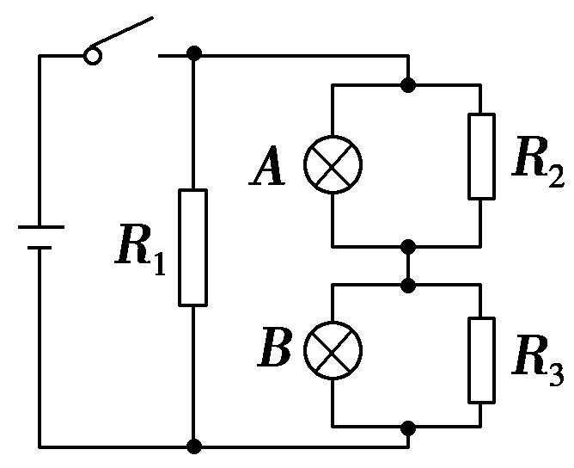
如图所示，电路中灯泡A、B均正常发光。忽然灯泡B比原来变暗了些，而灯泡A比原来变亮了些。电路中出现的故障可能是( )
A．R₂发生断路
B．R₃发生断路
C．R₁、R₂同时发生断路
D．R₁、R₃同时发生断路
2．(2015·徐州期中)
INCLUDEPICTURE "Z704.tif" \* MERGEFORMAT INCLUDEPICTURE "Z704.tif" \* MERGEFORMAT 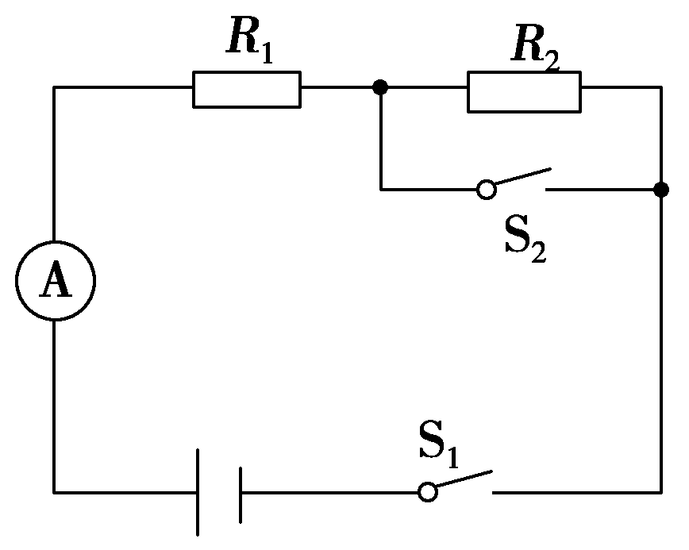
如图所示电路中，R₁＝4 Ω，R₂＝6 Ω，电源内阻不可忽略，闭合开关S₁，当开关S₂闭合时，电流表A的示数为3 A，则当S₂断开时，电流表示数可能为( )
A．3.2 A B．2.1 A
C．1.2 A D．0.8 A
3．(2015·保定一模)半径为r带缺口的刚性金属圆环在纸面上固定放置，在圆环的缺口两端引出两根导线，分别与两块垂直于纸面固定放置的平行金属板P、Q连接，如图甲所示。有一变化的磁场垂直于纸面，规定向内为正，变化规律如图乙所示。能正确反映两块金属板间的电压U_{PQ}随时间t变化规律的应该是( )
INCLUDEPICTURE "Z705.tif" \* MERGEFORMAT INCLUDEPICTURE "Z705.tif" \* MERGEFORMAT 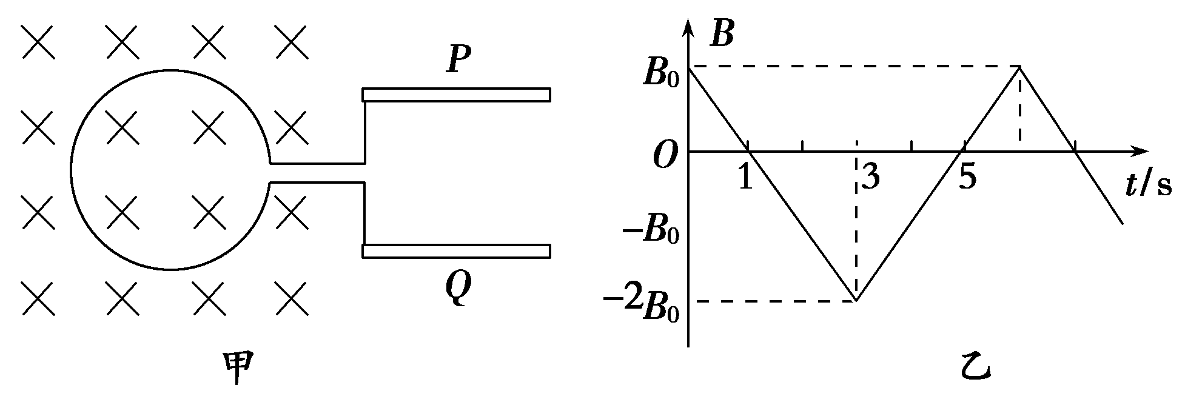
INCLUDEPICTURE "Z706.tif" \* MERGEFORMAT INCLUDEPICTURE "Z706.tif" \* MERGEFORMAT 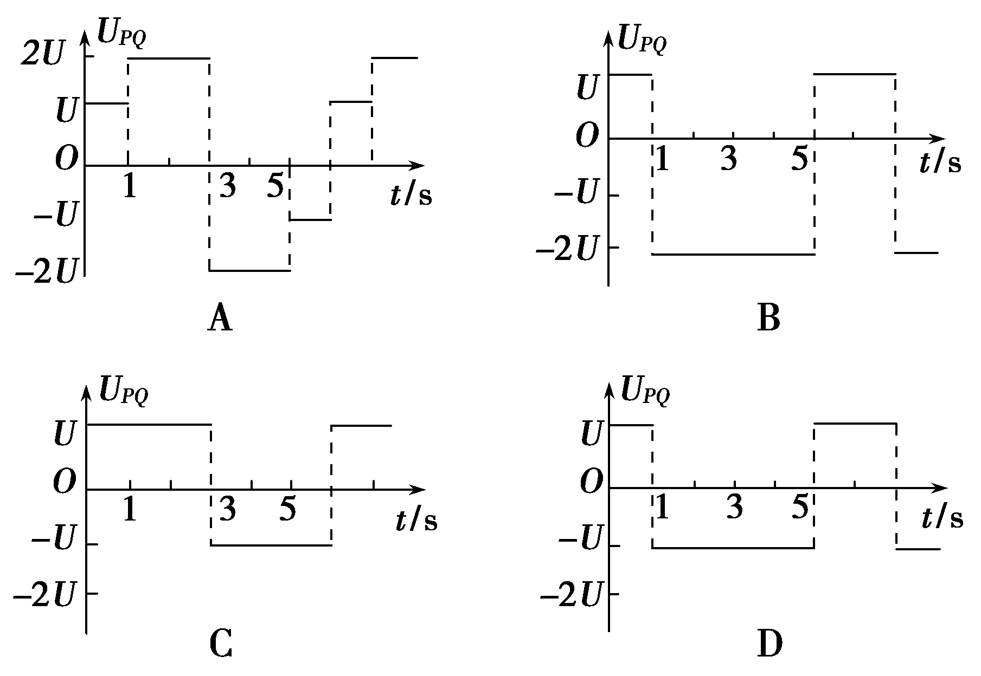
4．(2014·潍坊模拟)如图所示，匀强磁场垂直纸面向里，磁感应强度的大小为B，磁场在y轴方向足够宽，在x轴方向宽度为a。一直角三角形导线框ABC(BC边的长度为a)从图示位置向右匀速穿过磁场区域，以逆时针方向为电流的正方向，在图中感应电流i、BC两端的电压u_{BC}与线框移动的距离x的关系图象正确的是( )
INCLUDEPICTURE "Z707.tif" \* MERGEFORMAT INCLUDEPICTURE "Z707.tif" \* MERGEFORMAT 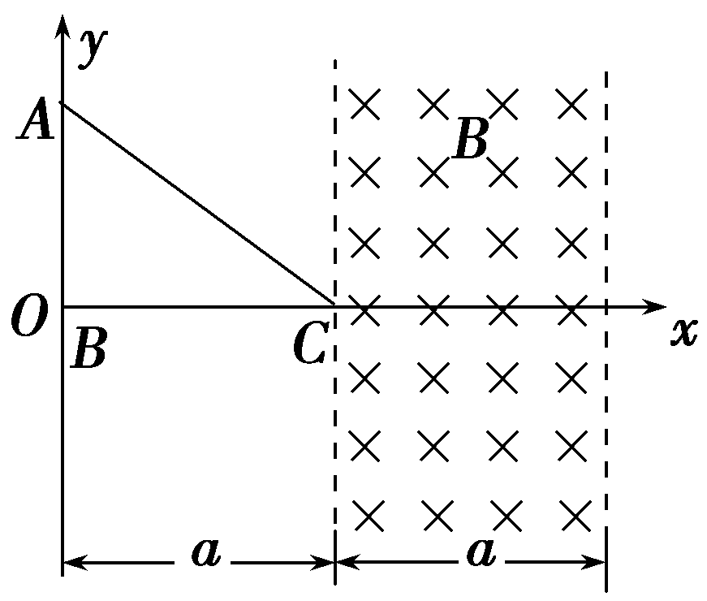
INCLUDEPICTURE "Z708.tif" \* MERGEFORMAT INCLUDEPICTURE "Z708.tif" \* MERGEFORMAT 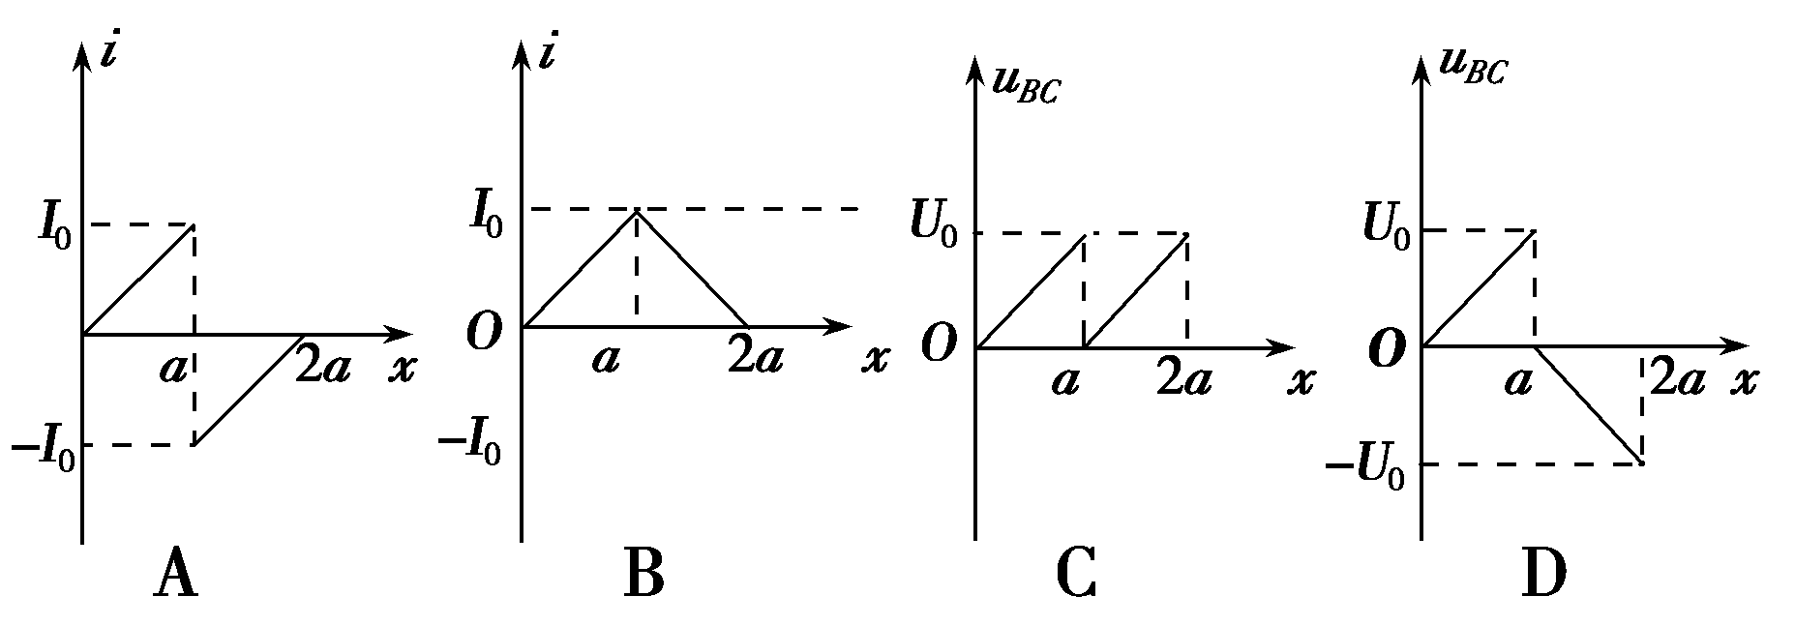
5．(2014·山西运城模拟)如图所示，平行于纸面水平向右的匀强磁场，磁感应强度B₁＝1 T，位于纸面内的细直导线，长L＝1 m，通有I＝1 A的恒定电流。当导线与B₁成60°夹角时，发现其受到的安培力为零，则该区域同时存在的另一匀强磁场的磁感应强度B₂的不可能值是( )
INCLUDEPICTURE "w373.tif" \* MERGEFORMAT INCLUDEPICTURE "w373.tif" \* MERGEFORMAT 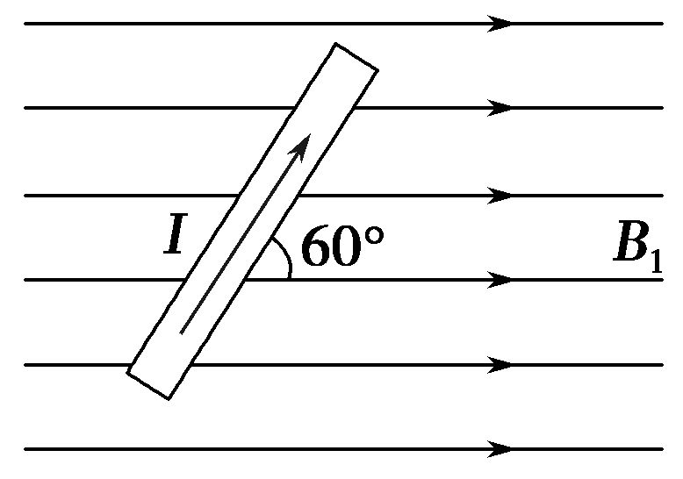
A. T B. T C．1 T D. T
方法二 逆向思维法
【技法阐释】 很多物理过程具有可逆性，在沿着正向过程或思维(由前到后或由因到果)分析受阻时，有时“反其道而行之”，沿着逆向过程或思维(由后到前或由果到因)来思考，常常可以化难为易、出奇制胜。
6．(2015·淮北一模)
INCLUDEPICTURE "Z711.tif" \* MERGEFORMAT INCLUDEPICTURE "Z711.tif" \* MERGEFORMAT 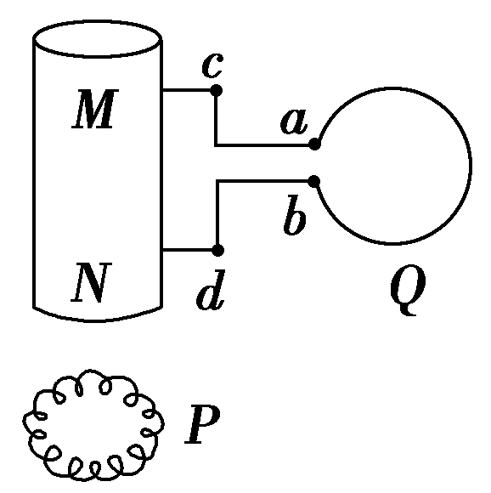
如图所示，Q是单匝金属线圈，MN是一个螺线管，它的绕线方式没有画出，Q的输出端a、b和MN的输入端c、d之间用导线相连，P是在MN正下方水平放置的用细导线绕制的软弹簧线圈。若在Q所处的空间加上与环面垂直的变化磁场，发现在t₁至t₂时间段内弹簧线圈处于收缩状态，则所加磁场的磁感应强度的变化情况可能为图中的( )
INCLUDEPICTURE "Z712.tif" \* MERGEFORMAT INCLUDEPICTURE "Z712.tif" \* MERGEFORMAT 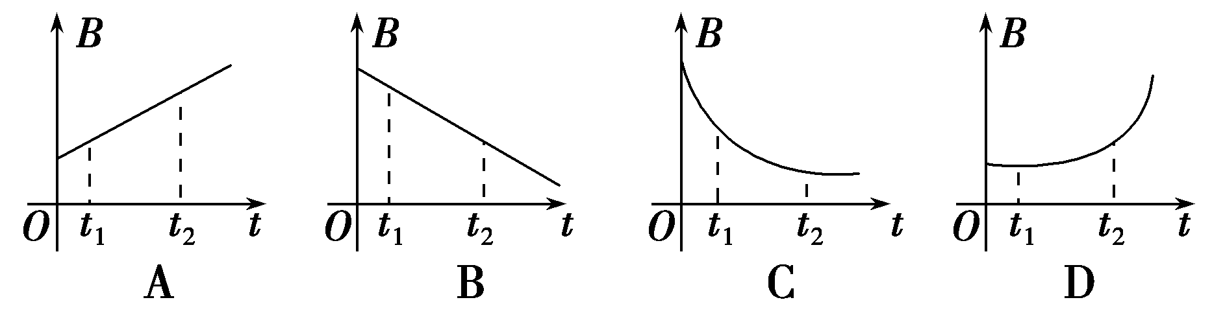
7．(2015·河南安阳模拟)如图所示
INCLUDEPICTURE "Z713.tif" \* MERGEFORMAT INCLUDEPICTURE "Z713.tif" \* MERGEFORMAT 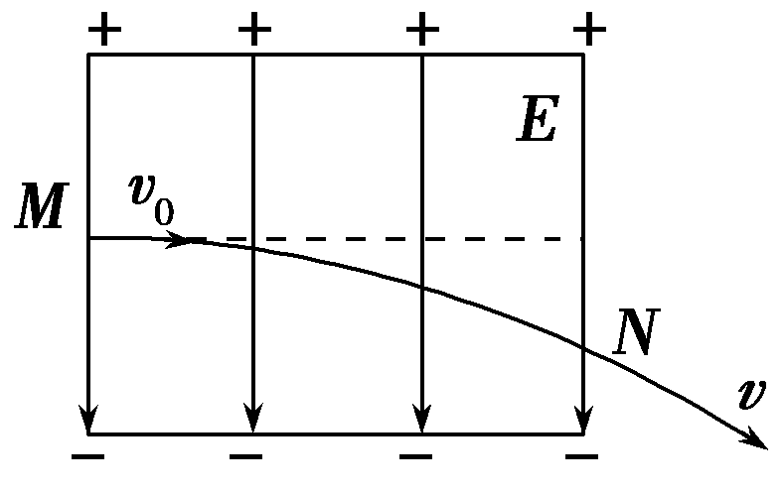
，水平放置的金属板间有匀强电场，一带正电的粒子以水平速度v₀从M点射入匀强电场，穿过电场后，从N点以速度v射出，不计粒子的重力，则以下判断正确的是( )
A．如果让粒子从M点以速率v沿水平方向射入，则粒子从N点射出时的速率为v₀
B．如果让粒子从N点以速度－v射入，则粒子从M点射出时的速度为－v₀
C．如果让粒子从M点以速率v沿水平方向射入，则粒子能到达N点
D．如果让粒子从N点以速率v₀沿－v方向射入，则粒子从M点射出时的速率为v沿－v₀方向
方法三 对称分析法
【技法阐释】 对称情况存在于各种物理现象和物理规律中，应用这种对称性可以帮助我们直接抓住问题的实质，避免复杂的数学演算和推导，快速解题。
8．(2015·上海二模)下列选项中的各圆环大小相同，所带电荷量已在图中标出，且电荷均匀分布，各圆环间彼此绝缘。坐标原点O处电场强度最大的是( )
INCLUDEPICTURE "Z714.tif" \* MERGEFORMAT INCLUDEPICTURE "Z714.tif" \* MERGEFORMAT 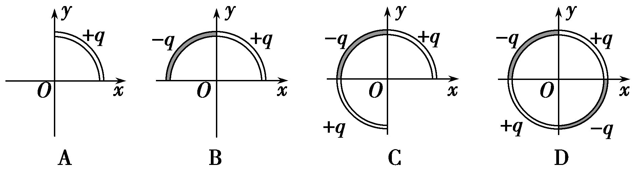
9．(2015·江苏四市调研)
INCLUDEPICTURE "z715.tif" \* MERGEFORMAT INCLUDEPICTURE "z715.tif" \* MERGEFORMAT 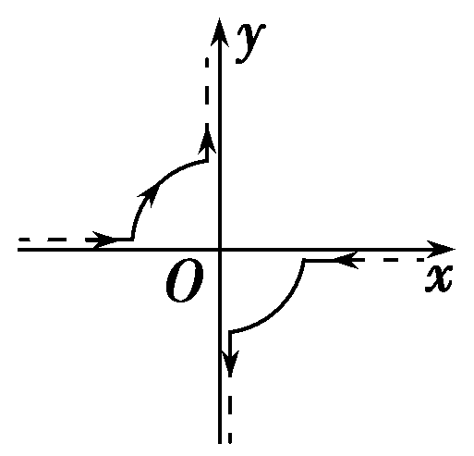
如图所示，无限长导线，均通以恒定电流I。直线部分和坐标轴接近重合，弯曲部分是以坐标原点O为圆心的相同半径的一段圆弧，已知直线部分在原点O处不形成磁场，则下图中各选项O处磁感应强度和图甲中O处磁感应强度相同的是( )
INCLUDEPICTURE "Z716.tif" \* MERGEFORMAT INCLUDEPICTURE "Z716.tif" \* MERGEFORMAT 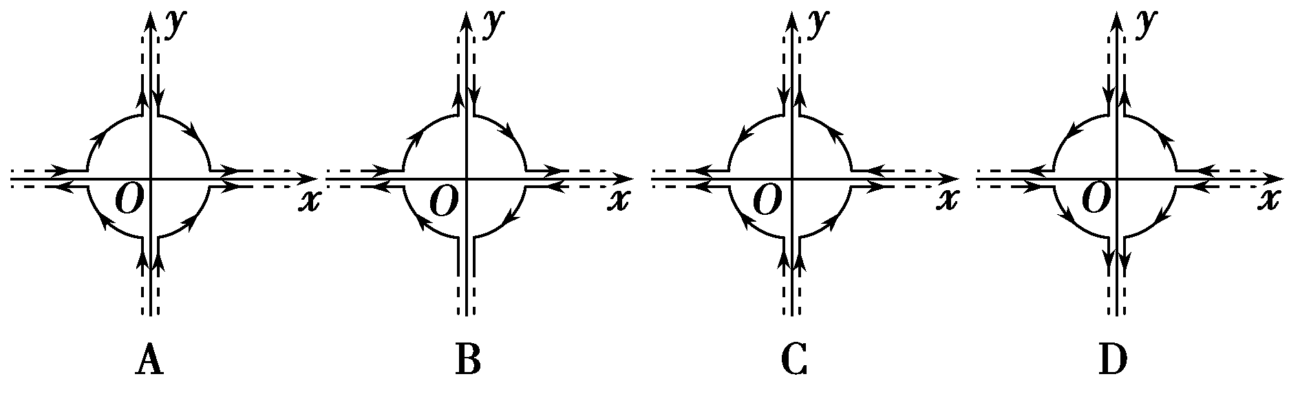
方法四 图象分析法
【技法阐释】 根据题目的内容画出图象或示意图，再利用图象分析寻找答案。图象分析法具有形象、直观的特点，便于了解各物理量之间的关系，能够避免烦琐的计算，迅速简便地找出正确选项。
10．(2015·杭州西湖月考)如图 (a)所示，两平行正对的金属板A、B间加有如图(b)所示的交变电压，一重力可忽略不计的带正电粒子被固定在两板的正中间P处。若在t₀时刻释放该粒子，粒子会时而向A板运动，时而向B板运动，并最终打在A板上。则t₀可能属于的时间段是( )
INCLUDEPICTURE "Z717.tif" \* MERGEFORMAT INCLUDEPICTURE "Z717.tif" \* MERGEFORMAT 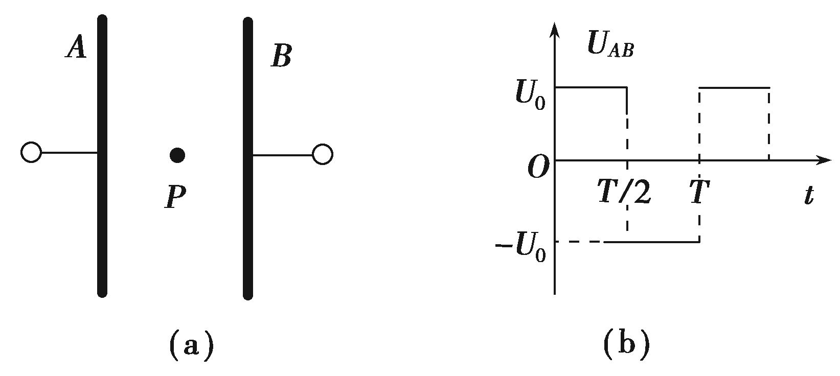
A．0<t₀< B.<t₀<
C.<t₀<T D．T<t₀<
11．(2015·成都模拟)(多选)在如图所示的电路中，灯泡L的电阻大于电源的内阻r，闭合电键S，将滑动变阻器的滑片P向左移动一段距离后，下列结论正确的是( )
INCLUDEPICTURE "z719.tif" \* MERGEFORMAT INCLUDEPICTURE "z719.tif" \* MERGEFORMAT 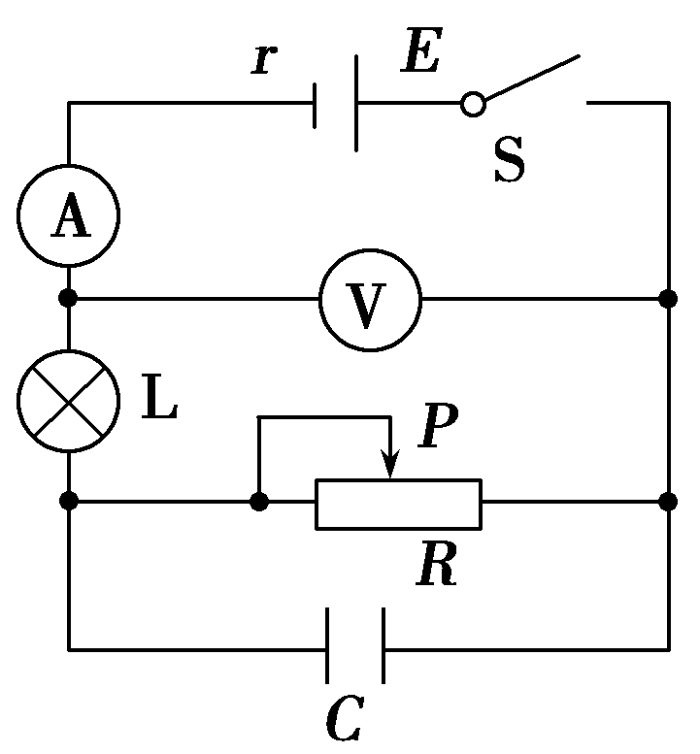
A．灯泡L变亮
B．电流表读数变小，电压表读数变大
C．电源的输出功率变小
D．电容器C上所带的电荷量减少
方法五 思维转换法
【技法阐释】 所谓思维转换法是指变换角度，从不同层次、不同角度去思考和探索问题的方法。这种方法往往通过转换研究对象、空间角度、物理规律、物理模型、思维角度、物理过程等达到化繁为简，化难为易的效果。
12．(2015·淮安市测试)
INCLUDEPICTURE "Z721.tif" \* MERGEFORMAT INCLUDEPICTURE "Z721.tif" \* MERGEFORMAT 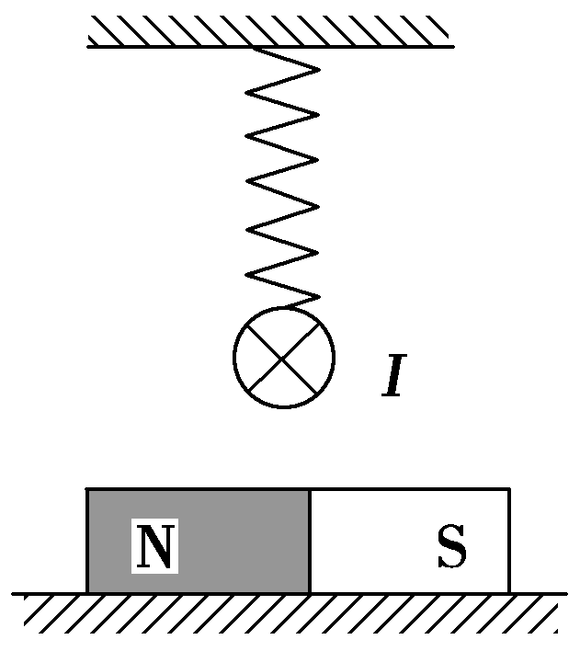
如图所示，水平桌面上放置一根条形磁铁，磁铁中央正上方用绝缘弹簧悬挂一水平直导线，并与磁铁垂直。当直导线中通入图中所示方向的电流时，可以判断出( )
A．弹簧的拉力增大，条形磁铁对桌面的压力减小
B．弹簧的拉力减小，条形磁铁对桌面的压力减小
C．弹簧的拉力增大，条形磁铁对桌面的压力增大
D．弹簧的拉力减小，条形磁铁对桌面的压力增大
13．(2015·蚌埠市模拟)(多选)如图所示，电源的内阻可以忽略不计，电压表(内阻不能忽略)和可变电阻R串联在电路中，如果可变电阻R的阻值减为原来的，电压表的读数由U₀增加到2U₀，则下列说法正确的是( )
INCLUDEPICTURE "z722.tif" \* MERGEFORMAT INCLUDEPICTURE "z722.tif" \* MERGEFORMAT 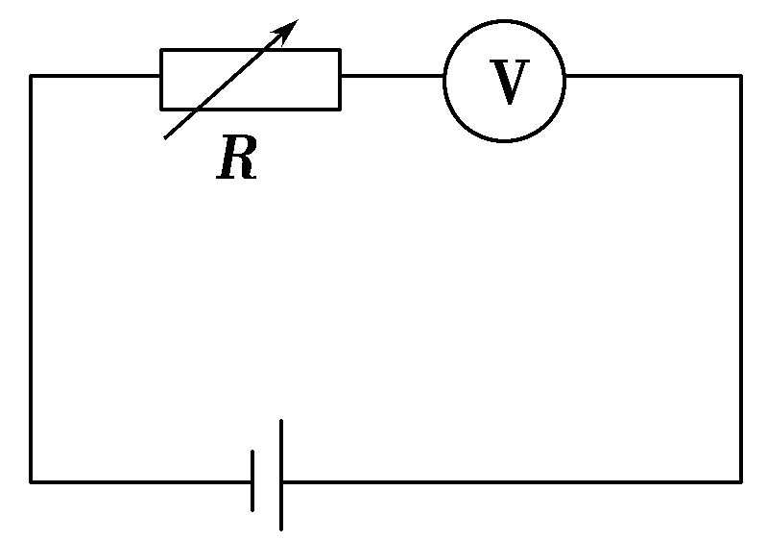
A．流过可变电阻R的电流增大为原来的2倍
B．可变电阻R消耗的电功率增大为原来的4倍
C．可变电阻两端的电压减小为原来的
D．若可变电阻R的阻值减小到零，那么电压表的示数变为4U₀
方法六 二级结论法
【技法阐释】 “二级结论”是由基本规律和基本公式导出的推论。熟记并巧用一些“二级结论”可以使思维过程简化，节约解题时间。非常实用的二级结论有：(1) 不同质量和电荷量的同性带电粒子由静止相继经过同一加速电场和偏转电场，轨迹重合； (2) 直流电路中动态分析的“串反并同”结论； (3) 平行通电导线同向相吸，异向相斥； (4) 带电平行板电容器与电源断开，改变极板间距离不影响极板间匀强电场的强度等。
14．(2015·临沂期末)
INCLUDEPICTURE "z723.tif" \* MERGEFORMAT INCLUDEPICTURE "z723.tif" \* MERGEFORMAT 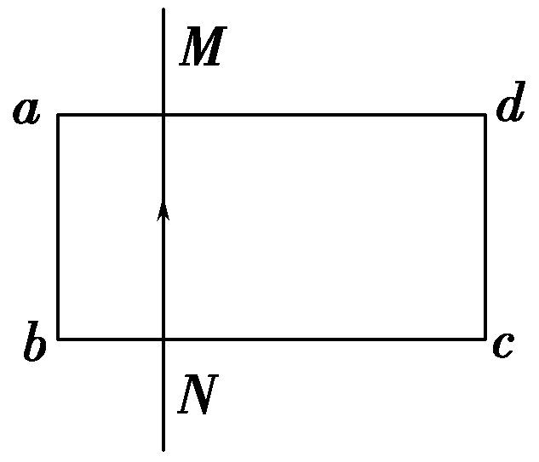
如图，通电导线MN与单匝矩形线圈abcd共面，位置靠近ab且相互绝缘。当MN中电流突然减小时，线圈所受安培力的合力方向( )
A．向左 B．向右
C．垂直纸面向外 D．垂直纸面向里
15．(2014·重庆渝中期末)
INCLUDEPICTURE "Z724.tif" \* MERGEFORMAT INCLUDEPICTURE "Z724.tif" \* MERGEFORMAT 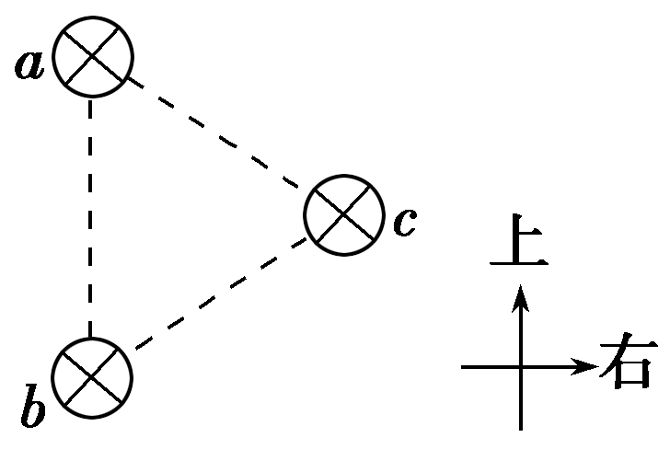
在等边三角形的三个顶点a、b、c处，各有一条长直导线垂直穿过纸面，导线中通有大小相等的恒定电流，方向如图所示。过c点的导线所受安培力的方向( )
A．与ab边平行，竖直向上
B．与ab边平行，竖直向下
C．与ab边垂直，指向左边
D．与ab边垂直，指向右边
方法七 类比分析法
【技法阐释】 所谓类比分析法，就是将两个(或两类)研究对象进行对比，分析它们的相同或相似之处、相互的联系或所遵循的规律，然后根据它们在某些方面有相同或相似的属性，进一步推断它们在其他方面也可能有相同或相似的属性的一种思维方法。在处理一些物理背景很新颖的题目时，可以尝试着使用这种方法。
16．(2015·湖北黄梅适应训练)两质量均
INCLUDEPICTURE "Z725.tif" \* MERGEFORMAT INCLUDEPICTURE "Z725.tif" \* MERGEFORMAT 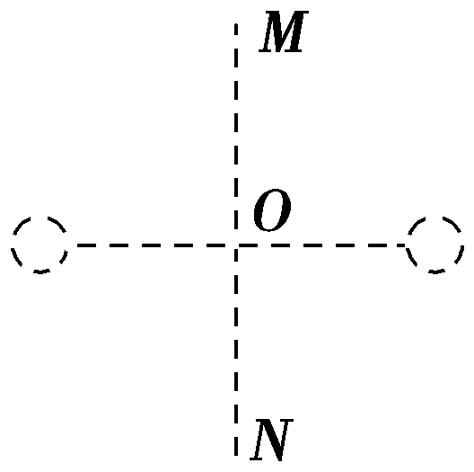
为M的球形均匀星体，其连线的垂直平分线为MN，O为两星体连线的中点，如图所示，一质量为m的小物体从O点沿着OM方向运动，则它受到的万有引力大小的变化情况是( )
A．一直增大 B．一直减小
C．先增大后减小 D．先减小后增大
17．(2015·河北唐山月考)(多选)如图所示，一带负电的离子只受某一正点电荷Q的电场力作用，从A点运动到B点再到C点，点电荷Q未在图中画出。离子运动轨迹关于水平轴线MN对称，B点位于轨迹的最右端。以下说法中正确的是( )
INCLUDEPICTURE "z726.tif" \* MERGEFORMAT INCLUDEPICTURE "z726.tif" \* MERGEFORMAT 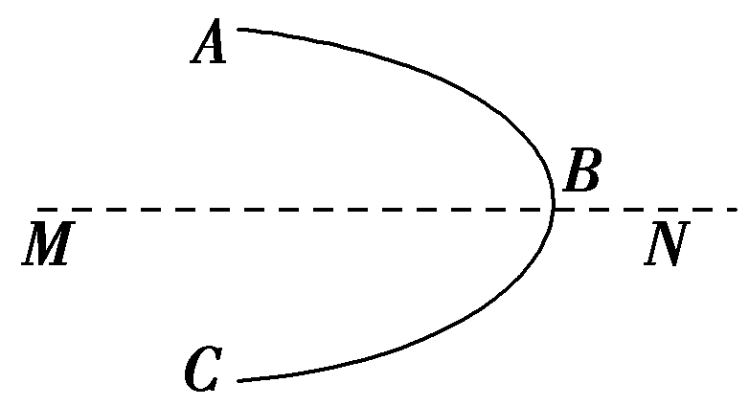
A．正点电荷Q一定在B点左侧
B．离子在B点的加速度一定最大
C．离子在B点的动能可能最小
D．离子在B点的电势能可能最小
方法八 补偿思维法
【技法阐释】 当解题所需的条件不足或没有条件而造成直接求解困难或不能求解时，我们给其补偿上另外一个条件，使其成为一个我们所熟悉的物理模型，这样就能够通过补偿的条件把较困难的问题转变为较容易的问题，从而达到最终解题的目的。
18．(2015·内蒙包钢适应考)如图所示
INCLUDEPICTURE "Z727.tif" \* MERGEFORMAT INCLUDEPICTURE "Z727.tif" \* MERGEFORMAT 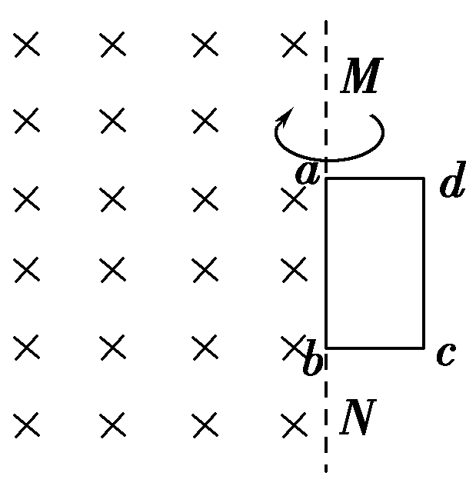
的空间存在一有界的匀强磁场，其方向为垂直于纸面向里，磁场的右边界为MN，左侧范围足够大，在MN右侧有一矩形金属线圈abcd，ab边与MN重合。现使线圈以ab边为轴按图示方向匀速转动，将a、b两端连到示波器的输入端，若电流从a到b为正，从cd边进入磁场开始计时，则从示波器观察到的ab中电流随时间变化的规律是( )
INCLUDEPICTURE "Z728.tif" \* MERGEFORMAT INCLUDEPICTURE "Z728.tif" \* MERGEFORMAT 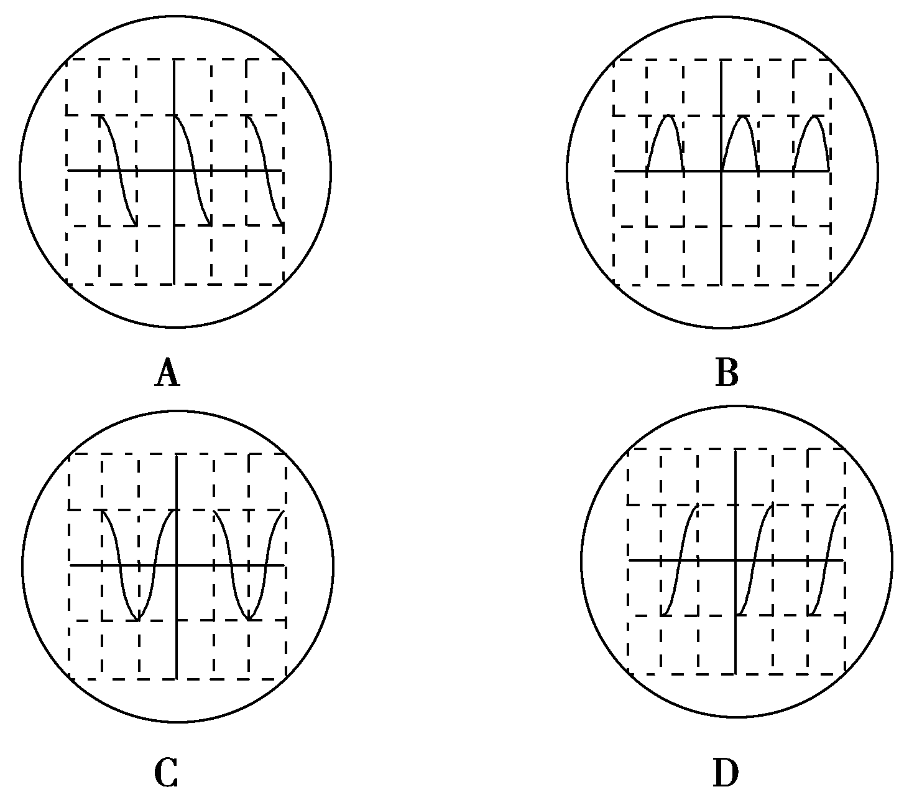
19．(2014·甘肃一诊)已知电荷量为q的正电荷均匀分布在半球面AB上，球面半径为R，CD为通过半球顶点与球心O的轴线，如图所示，M是位于CD轴线上球面外侧的点，N是位于CD轴线上球面内侧的点，且OM＝ON＝L＝2R。已知M点的场强为E，则N点的场强为( )
INCLUDEPICTURE "z730.tif" \* MERGEFORMAT INCLUDEPICTURE "z730.tif" \* MERGEFORMAT 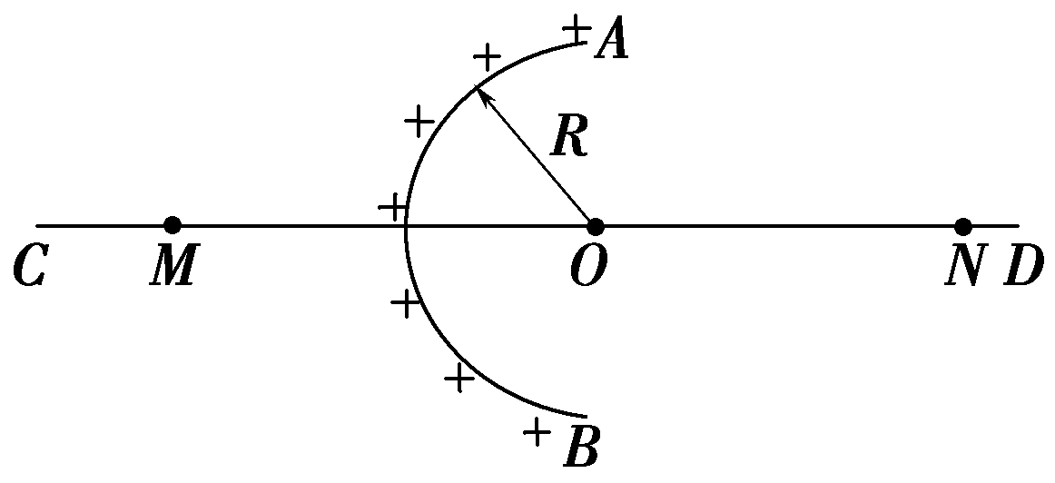
A．E B.
C.－E D.－E
方法九 反证举例法
【技法阐释】 有些选择题的选项中，带有“可能”、“可以”等不确定词语，只要能举出一个特殊例子证明它正确，就可以肯定这个选项是正确的；有些选择题的选项中，带有“一定”、“不可能”等肯定的词语，只要能举出一个反例驳倒这个选项，就可以排除这个选项。

20．(2014·东北三省一模)关于静电场，下列说法正确的是( )
A．电势等于零的物体一定不带电
B．电场强度为零的点，电势一定为零
C．同一电场线上的各点，电势一定相等
D．负电荷沿电场线方向移动时，电势能一定增加
方法十 单位判断法
【技法阐释】 从物理量的单位出发筛选出正确答案。如果等式两边单位不一致，或所列选项的单位与题干要求量不统一，则肯定有错误。
21．(2014·莱芜模拟)某个由导电介质制成的电阻截面如图所示，导电介质的电阻率为ρ，制成内外半径分别为a和b的半球壳层形状(图中阴影部分)，半径为a、电阻不计的球形电极被嵌入导电介质的球心成为一个引出电极，在导电介质的外层球壳上镀上一层电阻不计的金属膜成为另外一个电极，设该电阻的阻值为R。下面给出R的四个表达式中只有一个是合理的，你可能不会求解R，但是你可以通过一定的物理分析，对下列表达式的合理性做出判断。根据你的判断，R的合理表达式应为( )
INCLUDEPICTURE "Z731.tif" \* MERGEFORMAT INCLUDEPICTURE "Z731.tif" \* MERGEFORMAT 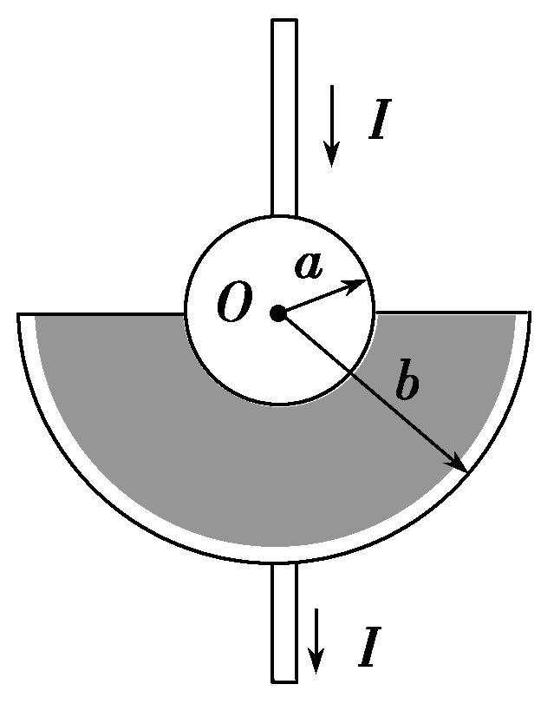
A．R＝ B．R＝
C．R＝ D．R＝
参考答案
1．AC [若R₂断路，外电路总电阻增大，总电流减小，路端电压增大，由分压原理可知，A灯两端电压增大，B灯两端电压减小，故A项正确；若R₃断路，同理可以得出A灯变暗，B灯变亮，B项错误；若R₁、R₂同时发生断路，外电路的总电阻增大，同理可以得出A灯变亮，B灯变暗，C项正确；若R₁、R₃同时断路，则可推出A灯变暗，B灯变亮，D项错误。]
2．B [断开S₂后，总电阻变大，电流变小，“排除”A项；S₂断开前路端电压是U＝IR₁＝3×4 V＝12 V，S₂断开后路端电压增大，故大于12 V，电流则大于I′＝＝ A＝1.2 A，“排除”C、D两项。故可得正确选项为B。]
3．C [由安培定则和楞次定律可判断0～3 s内圆环中感生电动势为顺时针方向，故U_{PQ}>0，且由E＝n＝n·S，可知，E的大小不变，满足此条件的选项只有C。]
4．D [由安培定则及楞次定律可知，线框由0～a的过程中电流为正，线框由a～2a的过程中，电流为负，由此可知，B、C均错误，又根据线框刚进入磁场时和从右侧刚出磁场时，等效切割长度均由0开始增加，故A错误，D正确。]
5．A [通电导线所受磁场力为零，则电流方向与磁场方向平行，说明该区域同时存在的另一匀强磁场B₂，并且B₂与B₁的合磁场的磁感应强度方向沿导线方向，由矢量三角形可知，当B₂与合磁场(通电导线)垂直时，磁场最小B_{2最小}＝B₁sin 60°，则B₂≥B₁sin 60°＝T，所以B₂的不可能值为T，故A正确，B、C、D错误。]
6．D [由于在t₁至t₂的时间内，弹簧线圈处于收缩状态，则在弹簧线圈中应有感应电流通过，选项A、B显然不对，因为MN中此时产生恒定电流。因为线圈收缩，所以MN中产生的感应电流应增大，则在Q处所加磁场的磁感应强度随时间的变化率增大，选项D正确。]
7．B [粒子在电场力作用下，做类平抛运动，初速度v₀与末速度v的水平分量相等，显然可得出A、C、D错误，当粒子从N点以速度－v射入电场中时，粒子在水平方向上做匀速运动，而在竖直方向上，从M到N竖直方向上做匀加速运动，从N到M竖直方向上做匀减速运动，两运动可逆，可知正确选项为B。]
8．B [每个圆环在O处产生的场强大小相等，设为E，由电场强度的叠加原理和对称性可知，E_{D}＝0，E_{A}＝E_{C}＝E，E_{B}＝E，故B选项正确。]
9．A [在图甲中相当于一个顺时针方向的环形电流取其Ⅱ、Ⅳ象限的一半，在选项A中，显然Ⅱ、Ⅳ象限的电流相互抵消，Ⅰ、Ⅲ象限的仍然相当于一个顺时针方向的环形电流的一半，因此圆心O处的磁感应强度与图甲中的相同；在选项B中，则相当于是一个完整的顺时针方向的环形电流，圆心O处的磁感应强度与图甲中的相比方向相同，大小则是2倍；在选项C中，Ⅰ、Ⅲ象限的电流相互抵消，Ⅱ、Ⅳ象限的电流相当于一个逆时针方向的环形电流的一半，圆心O处的磁感应强度与图甲中的相比大小相同，但方向相反；在选项D中，Ⅱ、Ⅳ象限的电流相互抵消，Ⅰ、Ⅲ象限的电流相当于一个逆时针方向的环形电流的一半，圆心O处的磁感应强度与图甲中的相比大小相同，但方向相反，故只有选项A正确。]
10．B
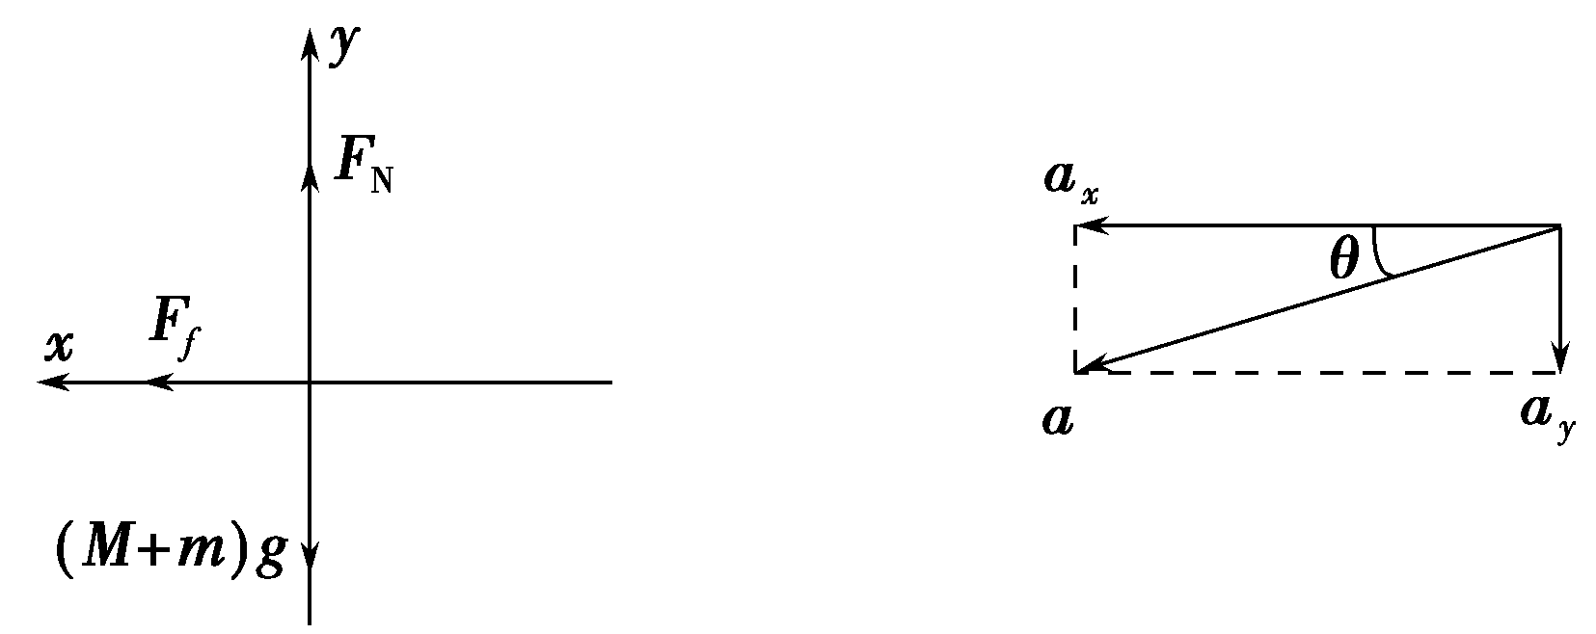
[以向B板运动为正方向，分别作出从0、T/4、T/2时刻释放的粒子的速度－时间图象如图所示，则由图象可看出，若0<t₀<T/4或3T/4<t₀<T或T<t₀<9T/8，粒子在一个周期内正向位移大，即最终打到B板；若T/2<t₀<3T/4，粒子在一个周期内负向位移大，最终打到A板。答案为B。]
11．BC
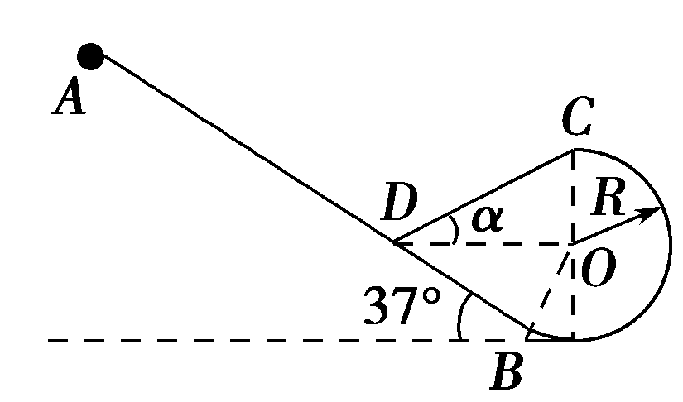
[滑动变阻器的滑片P向左移动一段距离后，整个闭合电路的总电阻增大，根据闭合电路欧姆定律可知干路电流I＝减小，电流表读数变小，灯泡L变暗，A错误；电压表读数U＝E－Ir增大，B正确；灯泡L的电阻大于电源的内阻r，由电源输出功率与外电路电阻的关系图象(如图所示)可知，当滑动变阻器的滑片P向左移动一段距离后，电源的输出功率减小，C正确；电容器C上所带的电荷量Q＝C[E－I(r＋R_{L})]增大，D错误。]
12．A [由左手定则可知磁铁对通电直导线的作用力竖直向下，故弹簧拉力增大；根据牛顿第三定律可知，导线对磁铁的反作用力竖直向上，减小了磁铁对地面的压力。答案为A。]
13．ACD [电压表阻值一定，当它的读数由U₀增加到2U₀时，通过它的电流一定变为原来的2倍，而R与电压表串联，故选项A正确；再利用P＝UI和U＝IR，可知R消耗的功率P′＝＝P，R后来两端的电压U＝IR，不难得出C项正确、B项错误；又因电源内阻不计，R与电压表的电压之和为E，当R减小到零时，电压表示数为E，其值为E＝IR＋U₀＝IR＋2U₀，解得E＝4U₀，故选项D正确。]
14．B [当MN中电流突然减小时，线圈的磁通量减小，线圈中产生的感生电流所受的安培力将驱使线圈向右运动，以阻碍线圈的磁通量减小，故线圈所受安培力的合力向右，B正确。]
15．C [根据“平行通电导线同向相吸，异向相斥”的二级结论，可知a、b处导线对c处导线的安培力的合力方向水平向左。答案为C。]
16．C [由于万有引力定律和库仑定律的内容和表达式的相似性，故可以将该题与电荷之间的相互作用类比，即将两个星体类比于等量同种电荷，而小物体类比于异种电荷。由此易得C选项正确。]
17．ACD [一带负电的离子只受某一正点电荷Q的电场力作用，从A点运动到B点再到C点，类比成卫星只受地球的万有引力作用绕地球做椭圆运动，正电荷Q在椭圆的一个焦点上，B点可能是近地点，也可能是远地点，故答案是A、C、D。]
18．D [若在MN右侧补偿大小、方向与MN左侧均相同的足够大的匀强磁场，矩形金属线圈abcd在整个匀强磁场中从线圈平面与磁场平行的位置开始转动，金属线圈的电流随时间变化的规律是一个完整的余弦曲线，由楞次定律可得电流方向为从b到a，金属线圈的电流随时间变化的图象如图甲所示；而实际上矩形金属线圈abcd转动一周的过程中，只有前半周在磁场中切割磁场产生电流，故将图中后半个周期对应的图象切去后即可，如图乙所示，故答案为D。]
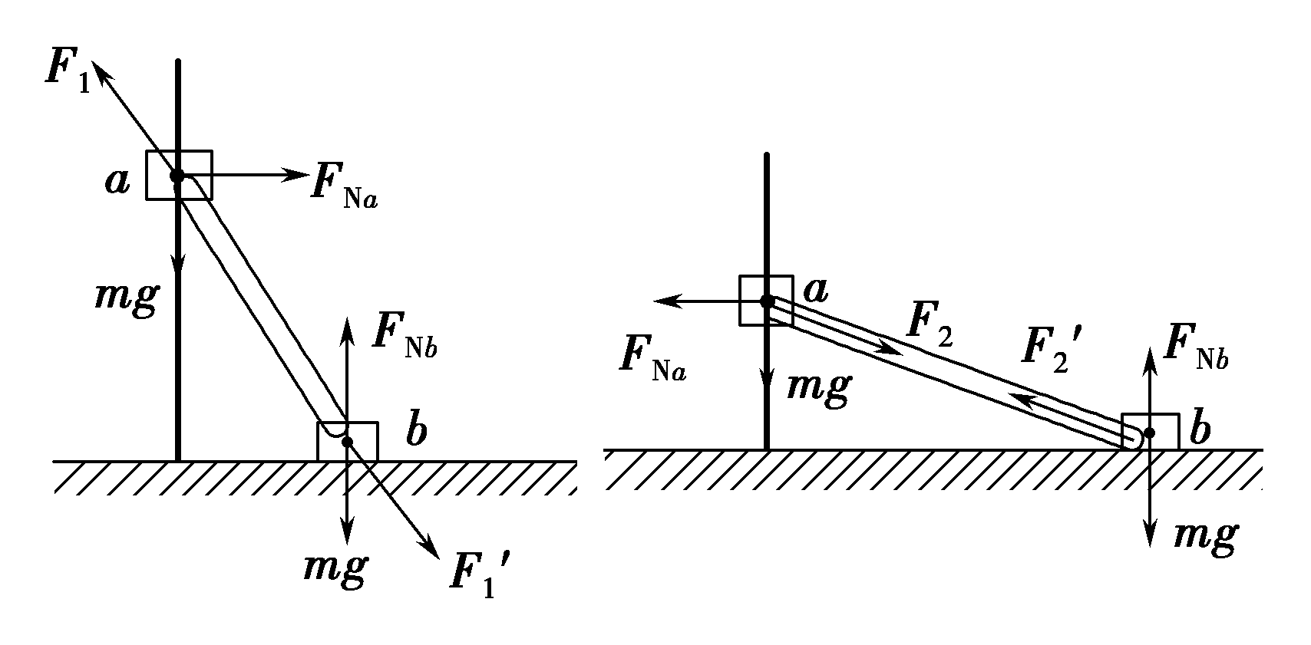
19．D [把带电的半球面补全成球面，则整个球面在M点产生的场强为E₀＝＝，原半球面在M点产生的场强为E，则补上的半球面在M点产生的场强为E₀－E＝－E，补上的半球面与原半球面关于O点对称，N和M关于O点对称，所以原半球面在N点产生的场强大小等于补上的半球面在M点产生的场强大小，为－E。]
20．D [带电物体的电势可以为零，比如接地的导体，可以带电，取大地电势为零，则此导体的电势为零，A错误；电场强度和电势没有必然的联系，场强为零的地方，电势可以为零，也可以不为零，如两正点电荷连线中点处的场强为零，但电势不一定为零，B错误；顺着电场线的方向，电势降低，C错误；负电荷沿电场线方向移动，则电场力做负功，电势能一定增加，D正确。]
21．B [由电阻定律R＝ρ可知，选项C、D单位不正确，再考虑b＝a时，R应为零，可知A错误，B正确。]

